TOREK, 24. 3. 2020
Pozdravljeni!
Prvi dan je za nami. Kako je bilo?

ŠPORT
Danes je naletava sneg. Upam, da ga ne bo preveč zapadlo. Pojdi na krajši sprehod in če bo možno, naberi majhen šopek rožic. Morda bo v sredo preveč snega. Pri SLJ boš izvedel, kdo bo v sredo praznoval. Pa ne pozabi se dobro obleci.

MATEMATIKA
V MAT DZ 2 smo končali stran 88 - Miselni orehi. Te naloge so težke, zato jih ne rešuj, če jih ne zmoreš.
V DZ Računam z Lili in Binetom še morda nimaš rešenih vseh nalog. Sledi nalogam v modrem matematičnem zvezku in jih sproti rešuj.
Danes ponovi poštevanke in deljenje. Da ti bo bolj zanimivo, izberi spodnjo povezavo in uživaj pri računanju. Ko bodo starši imeli čas, te vprašajo 10 računov poštevanke in 10 računov deljenja. Treniraj, da boš pri odgovorih hiter.
https://interaktivne-vaje.si/matematika/mat_100/racunam_do_100_postevanka_3.html
https://www.thatquiz.org/sl/practicetest?1w6js3qx1flec
http://www2.arnes.si/~vzagar/U.net/math/vzxPostv.htm
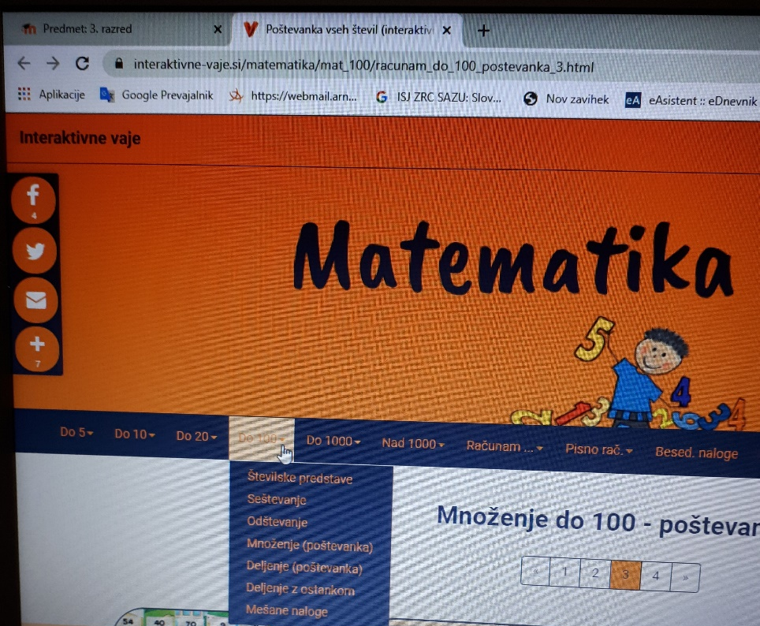
PRI RAČUNANJU TI ŽELIM VELIKO USPEHA IN ČIM MANJ NAPAK!
SLOVENŠČINA
Danes imamo na urniku dve uri SLJ. V sredo, 25. 3., bo materinski dan. Ali veš, kdo vse praznuje tega dne? Kaj pa očka? Lahko postane mamica brez očka? NE. Zato jima v sredo preberi pesmici, če se pa uspeš naučiti na pamet, pa ju deklamiraj. Seveda ne pozabi na šopek rožic, ki si si jih nabral pri ŠPO.
V SLJ črtasti zvezek lepo in natančno prepiši eno pesmico.
Mili Hrobath: HVALA MAMI!  Moja mami,  rad te imam,  srečen sem,  da nisem sam.  Ti zame skrbiš,  mi kosilo narediš,  pri nalogi pomagaš,  matematiko razlagaš,  obleko pereš,  sobo urediš,  z menoj poješ,  se smejiš.  Ati, rad te imam!  Ta šopek ti dam,  nabral sem ga sam.  (Oprosti – v gredi na vrtu  je zdaj vse razdrto!)  Mami, rad te imama!  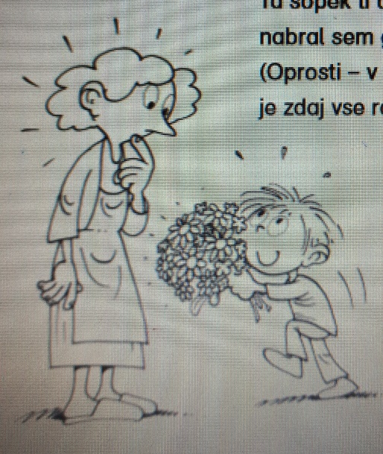 | Mili Hrobath: MOJ OČKA  Najlepše je doma,  kadar očka čas ima.  Iz lega visok stolp naredi,  bereva knjige,  pri meni sedi.  Memory – igro  jaz dobro res znam,  zato očku v tolažbo  svojo žogico dam.  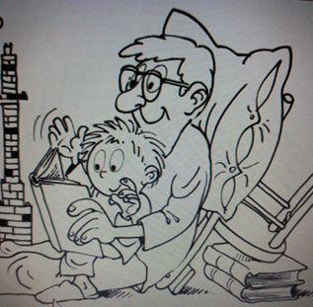

Za danes je to vse. Če ti je preveč, mi sporoči. Če ti je premalo, … no sam si izberi, kaj boš še počel.
Tvoja učiteljica Pepca

